|  |  |
| --- | --- |
| **АДМИНИСТРАЦИЯ МУНИЦИПАЛЬНОГО ОБРАЗОВАНИЯ**  *ЩЕРБИНОВСКИЙ РАЙОН*  **ПОСТАНОВЛЕНИЕ** | |
| **АДМИНИСТРАЦИЯ МУНИЦИПАЛЬНОГО ОБРАЗОВАНИЯ**  **ЩЕРБИНОВСКИЙ РАЙОН**  **ПОСТАНОВЛЕНИЕ** | |
| **от 02.08.2024** | **№ 560** |
| ст-ца Старощербиновская | |

**О внесении изменений в постановление**

**администрации муниципального образования**

**Щербиновский район от 30 мая 2024 года № 434**

**«Об утверждении схем размещения нестационарных**

**торговых объектов на территории муниципального**

**образования Щербиновский район**

В целях реализации государственной политики Краснодарского края в сфере торговой деятельности, обеспечения единого порядка размещения нестационарных торговых объектов, необходимости обеспечения устойчивого развития муниципального образования Щербиновский район, достижения установленных нормативов минимальной обеспеченности населения площадью торговых объектов, создания условий для обеспечения жителей муниципального образования Щербиновский район качественными и безопасными товарами и услугами, обеспечения равных возможностей для реализации прав хозяйствующих субъектов на осуществление торговой деятельности, руководствуясь постановлением главы администрации (губернатора) Краснодарского края от 11 ноября 2014 года № 1249 «Об утверждении Порядка разработки и утверждения органами местного самоуправления схем размещения нестационарных торговых объектов на территории Краснодарского края» п о с т а н о в л я ю:

1. Утвердить изменения в постановление администрации муниципального образования Щербиновский район от 30 мая 2024 года № 434 «Об утверждении схем размещения нестационарных торговых объектов на территории муниципального образования Щербиновский район» (прилагаются).

2. Отделу по взаимодействию с органами местного самоуправления администрации муниципального образования Щербиновский район (Терещенко) разместить настоящее постановление на официальном сайте администрации муниципального образования Щербиновский район.

3. Отделу муниципальной службы, кадровой политики и делопроизводства администрации муниципального образования Щербиновский район (Гусева) опубликовать настоящее постановление в периодическом печатном издании «Информационный бюллетень органов местного самоуправления муниципального образования Щербиновский район».

4. Контроль за выполнением настоящего постановления оставляю за собой.

5. Постановление вступает в силу на следующий день после его официального опубликования.

Исполняющий полномочия главы

муниципального образования

Щербиновский район С.Ю. Дормидонтов

ПРИЛОЖЕНИЕ

УТВЕРЖДЕНЫ

постановлением администрации муниципального образования

Щербиновский район

от 02.08.2024 № 560

**ИЗМЕНЕНИЯ,**

**вносимые в постановление администрации муниципального образования**

**Щербиновский район от 30 мая 2024 года № 434 «Об утверждении**

**схем размещения нестационарных торговых объектов на территории**

**муниципального образования Щербиновский район»**

1. Приложение № 1 к постановлению изложить в следующей редакции:

«ПРИЛОЖЕНИЕ № 1

УТВЕРЖДЕНА

постановлением администрации

муниципального образования

Щербиновский район

от 30 мая 2024 года №434

(в редакции постановления

администрации муниципального

образования Щербиновский район

от 02.08.2024 № 560)

**СХЕМА**

**(текстовая часть) размещения нестационарных торговых объектов**

**на территории Старощербиновского сельского поселения Щербиновского района**

|  |  |  |  |  |  |  |  |  |  |  |  |  |  |  |  |  |  |  |  |  |  |  |  |  |  |  |  |  |  |  |  |  |  |  |  |  |  |  |  |  |  |  |  |  |  |  |  |  |  |  |  |  |  |  |  |  |  |  |  |  |  |  |  |  |  |  |  |  |  |  |  |  |  |  |  |  |  |  |  |  |  |  |  |  |  |  |  |  |  |  |  |  |  |  |  |  |  |  |  |  |  |  |  |  |  |  |  |  |  |  |  |  |  |  |  |  |  |  |  |  |  |  |  |  |  |  |  |  |  |  |  |  |  |  |  |  |  |  |  |  |  |  |  |  |  |  |  |  |  |  |  |  |  |  |  |  |  |  |  |  |  |  |  |  |  |  |  |  |  |  |  |  |  |  |  |  |  |  |  |  |  |  |  |  |  |  |  |  |  |  |  |  |  |  |  |  |  |  |  |  |  |  |  |  |  |  |  |  |  |  |  |  |  |  |  |  |  |  |  |  |  |  |  |  |  |  |  |  |  |  |  |  |  |  |  |  |  |  |  |  |  |  |  |  |  |  |  |  |
| --- | --- | --- | --- | --- | --- | --- | --- | --- | --- | --- | --- | --- | --- | --- | --- | --- | --- | --- | --- | --- | --- | --- | --- | --- | --- | --- | --- | --- | --- | --- | --- | --- | --- | --- | --- | --- | --- | --- | --- | --- | --- | --- | --- | --- | --- | --- | --- | --- | --- | --- | --- | --- | --- | --- | --- | --- | --- | --- | --- | --- | --- | --- | --- | --- | --- | --- | --- | --- | --- | --- | --- | --- | --- | --- | --- | --- | --- | --- | --- | --- | --- | --- | --- | --- | --- | --- | --- | --- | --- | --- | --- | --- | --- | --- | --- | --- | --- | --- | --- | --- | --- | --- | --- | --- | --- | --- | --- | --- | --- | --- | --- | --- | --- | --- | --- | --- | --- | --- | --- | --- | --- | --- | --- | --- | --- | --- | --- | --- | --- | --- | --- | --- | --- | --- | --- | --- | --- | --- | --- | --- | --- | --- | --- | --- | --- | --- | --- | --- | --- | --- | --- | --- | --- | --- | --- | --- | --- | --- | --- | --- | --- | --- | --- | --- | --- | --- | --- | --- | --- | --- | --- | --- | --- | --- | --- | --- | --- | --- | --- | --- | --- | --- | --- | --- | --- | --- | --- | --- | --- | --- | --- | --- | --- | --- | --- | --- | --- | --- | --- | --- | --- | --- | --- | --- | --- | --- | --- | --- | --- | --- | --- | --- | --- | --- | --- | --- | --- | --- | --- | --- | --- | --- | --- | --- | --- | --- | --- | --- | --- | --- | --- | --- | --- | --- | --- | --- | --- | --- | --- | --- | --- | --- | --- | --- | --- | --- | --- | --- |
| |  |  |  |  |  |  |  |  | | --- | --- | --- | --- | --- | --- | --- | --- | |  | Адресный ориентир – место размещения нестационарного торгового объекта (фактический адрес) | Тип нестационарного торгового объекта | Субъект малого и среднего предпринимательства (да/нет) | Площадь земельного участка/ торгового объекта/количество рабочих мест | Специализация нестационарного торгового объекта (с указанием ассортимента реализуемой продукции, оказываемой услуги) | Период функционирования нестационарного торгового объекта (постоянно или сезонно  с ____по___) | примечание | | 1 | 2 | 3 | 4 | 5 | 6 | 7 | 8 | | 1. Реализация бахчевых культур и плодоовощной продукции | | | | | | | | | 1.1 | ст. Старощербиновская ул. Краснопартизанская, напротив дома № 124 правая сторона | торговая палатка | да | 12/12/4 | Плодоовощная, бахчевая продукция | с июля по  декабрь |  | | 1.2 | ст. Старощербиновская перекресток ул. Красная и ул. Красина (возле колбасного цеха колхоза «Знамя Ленина») | торговая палатка | да | 12/4/1 | Арбузы, дыни | с июля по октябрь |  | | 1.3 | ст. Старощербиновская ул. Краснопартизанская, 60 (возле магазина «Маяк») | торговая палатка | да | 12/4/1 | Арбузы, дыни | с июля по октябрь |  | | 1.4 | ст. Старощербиновская, ул. Первомайская, 78/1 (ориентир Часовая мастерская) | торговая палатка | да | 12/4/1 | Реализация плодоовощной продукции и бахчевых культур | с июня по октябрь |  | | 1.5 | ст. Старощербиновская, ул. Энгельса, 87 Магазин «Смешанные товары» | торговая палатка | да | 12/6/1 | Реализация плодоовощной продукции и бахчевых культур | с июня по сентябрь |  | | 1.6 | ст. Старощербиновская, ул. Степана Разина, 100 | торговая палатка | да | 12/6/1 | Реализация плодоовощной продукции, бахчевой продукции | с июня по сентябрь |  | | 1.7 | ст. Старощербиновская, перекресток ул. Первомайской и ул. Энгельса | плодоовощная продукция и бахчевой развал | да | 12/12/1 | Реализация плодоовощной и бахчевой продукции | Июнь-октябрь |  | | ИТОГО: 7 объектов | |  |  |  |  |  |  | | 2. Реализация кваса и прохладительных напитков | | | | | | | | | 2.1 | ст. Старощербиновская, ул. Краснопартизанская, возле торгового объекта «Пивной Мамонт» | киоск (стакан по реализации кваса) | да | 9/1,5/1 | Реализация прохладительных напитков, кваса | с мая по сентябрь |  | | 2.2 | ст. Старощербиновская, ул. Первомайская, по направлению на северо-восток от парикмахерской «Семейная» | киоск (стакан по реализации кваса) | да | 9/1,5/1 | Реализация прохладительных напитков, кваса | с мая по сентябрь |  | | 2.3 | ст. Старощербиновская, ул. Первомайская, по направлению на ю/з от административного здания ярмарки (угол ул. Энгельса и ул. Первомайской). | киоск (стакан по реализации кваса) | да | 9/1,5/1 | Реализация прохладительных напитков, кваса | с мая по сентябрь |  | | 2.4 | ст. Старощербиновская, ул. Первомайская, по направлению на восток от Стелы Труженикам тыла | киоск (стакан по реализации кваса) | да | 9/1,5/1 | Реализация прохладительных напитков, кваса | с мая по  сентябрь |  | | 2.5 | ст. Старощербиновская, ул. Первомайская 74 | киоск (стакан по реализации кваса) | да | 9/1,5/1 | Реализация прохладительных напитков, кваса | с мая по  сентябрь |  | | ИТОГО: 5 объектов | | | | | | | | | 3. Реализация печатной продукции | | | | | | | | | 3.1 | ст. Старощербиновская ул. Первомайская, 74 | торговый киоск печатной продукции | нет | 6/6/2 | Реализация печатной продукции | постоянно |  | | ИТОГО: 1 объект | | | | | | | | | 4. Реализация продовольственных и промышленных товаров | | | | | | | | | 1 | 2 | 3 | 4 | 5 | 6 | 7 | 8 | | 4.1 | ст. Старощербиновская, ул. Первомайская, парикмахерская «Семейная» | торговый павильон | да | 7/7/1 | Реализация продовольственных товаров | постоянно |  | | 4.2 | ст. Старощербиновская, перекресток ул. Советов и ул. Шевченко (ориентир 50-ти квартирный дом по ул. Шевченко 95/1) | павильон | да | 20/18/1 | Реализация продовольственных товаров | постоянно |  | | 4.3 | ст. Старощербиновская, ул. Первомайская, ориентир «лаборатория рынка» | павильон | да | 10/10/1 | Реализация продовольственных и промышленных товаров | постоянно |  | | 4.4 | ст. Старощербиновская  ул. Первомайская, 74 | киоск | да | 12/8/1 | Реализация хлеба и хлебобулочных изделий | постоянно |  | | 4.5 | ст. Старощербиновская, ул. Первомайская, д. 145/2 | автомагазин | да | 13/10/2 | Реализация продовольственных товаров | постоянно |  | | 4.6 | ст. Старощербиновская ул. Промышленная, 1 | павильон | да | 30/30/2 | Реализация продовольственных товаров | постоянно |  | | 4.7 | станица Старощербиновская ул. Первомайская (напротив дома 84) | павильон | да | 120/120/5 | Реализация продовольственных и промышленных товаров | постоянно |  | | ИТОГО: 7 объектов | | | | | | | |   ВСЕГО: 20 объектов |

».

2. Приложение № 2 к постановлению изложить в следующей редакции:

«ПРИЛОЖЕНИЕ № 2

УТВЕРЖДЕНА

постановлением администрации

муниципального образования

Щербиновский район

от 30 мая 2024 года №434

(в редакции постановления

администрации муниципального образования Щербиновский район

от 02.08.2024 № 560)

**СХЕМА**

**(текстовая часть) размещения нестационарных торговых объектов**

**на территории Новощербиновского сельского поселения**

**Щербиновского района**

|  |  |  |  |  |  |  |  |
| --- | --- | --- | --- | --- | --- | --- | --- |
| №  п/п | Адресный ориентир – место размещения нестационарного торгового объекта (фактический адрес) | Тип нестационарного торгового объекта | Субъект малого и среднего предпринимательства (да/нет) | Площадь земельного участка/ торгового объекта/количество рабочих мест | Специализация нестационарного торгового объекта (с указанием ассортимента реализуемой продукции, оказываемой услуги) | Период функционирования нестационарного торгового объекта (постоянно или сезонно  с ____по___) | Примечание |
| 1 | 2 | 3 | 4 | 5 | 6 | 7 | 8 |
| 1. Реализация продовольственных и промышленных товаров | | | | | | | |
| 1.1 | ст. Новощербиновская, ул. Красная (прилегающий с восточной стороны к земельному участку, расположенному по адресу: ст. Новощербиновская, ул. Красная, 35) | Торговый  павильон | да | 60/18/1 | Реализация  продуктов питания | Постоянно |  |
| 1.2 | ст. Новощербиновская, ул. Кавалерийская (прилегающий с северной стороны к земельному участку, расположенному по адресу: ст. Новощербиновская, ул. Проезжая, 45) | Торговый  павильон | да | 60/23,4/1 | Реализация  продуктов питания | Постоянно |  |
| 1.3 | ст. Новощербиновская, ул. Ейская (прилегающей с южной стороны к земельному участку, расположенному по адресу: ст. Новощербиновская, ул. Ейская, 66) | Торговый  павильон | да | 25/8,8/1 | Реализация  продуктов питания | Постоянно |  |
| 1.4 | ст. Новощербиновская ул. Октябрьская (прилегающий с южной стороны к земельному участку, расположенному по адресу: ст. Новощербиновская ул. Октябрьская, 54) | Торговый  павильон | да | 24,75/8,75/2 | Реализация  продуктов питания | Постоянно |  |
| ИТОГО: 4 объекта | | | | | | | |
| 2. Реализация кваса и прохладительных напитков | | | | | | | |
| 1.1 | ст. Новощербиновская, ул. Октябрьская (прилегающей с северной стороны к земельному участку, расположенному по адресу: станица Новощербиновская ул. октябрьская, 159/1) | киоск (стакан по реализации кваса) | да | 9/5/1 | Реализация прохладительных напитков, кваса | с мая по сентябрь |  |
| ИТОГО: 1 объект | | | | | | | |
| ВСЕГО: 5 объекта | | | | | | | |

».

3. Приложение № 5 к постановлению изложить в следующей редакции:

|  |  |
| --- | --- |
|  | «ПРИЛОЖЕНИЕ № 5  УТВЕРЖДЕНА  постановлением администрации  муниципального образования  Щербиновский район  от 30 мая 2024 года №434  (в редакции постановления  администрации муниципального  образования Щербиновский район  от 02.08.2024 № 560) |

**СХЕМА**

**(графическая часть)**

**размещения нестационарных торговых объектов**

**на территории Старощербиновского сельского**

**поселения Щербиновского района**

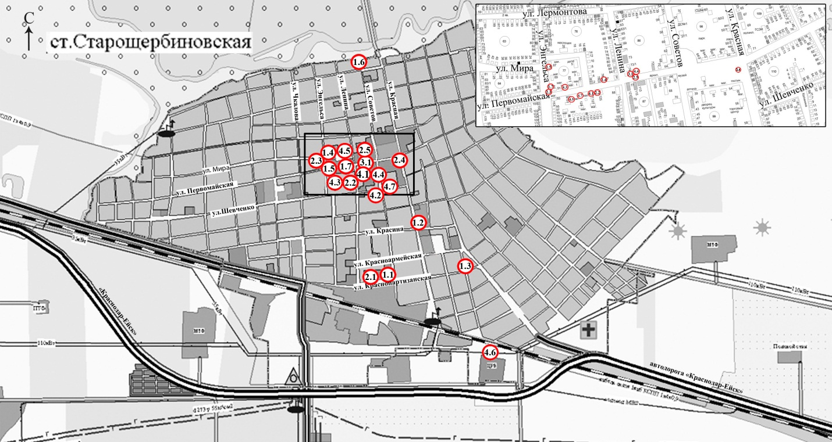

Условные обозначения

|  |  |  |
| --- | --- | --- |
| №  п/п | Адресный ориентир – место размещения нестационарного торгового объекта (фактический адрес) | Специализация нестационарного торгового объекта |
| 1.1 | ст. Старощербиновская ул. Краснопартизанская, напротив дома № 124 правая сторона | Плодоовощная, бахчевая продукция |
| 1.2 | ст. Старощербиновская перекресток ул. Красная и ул. Красина (возле колбасного цеха колхоза «Знамя Ленина») | Арбузы, дыни |
| 1.3 | ст. Старощербиновская ул. Краснопартизанская, 60 (возле магазина «Маяк») | Арбузы, дыни |
| 1.4 | ст. Старощербиновская, ул. Первомайская, 78/1 (ориентир Часовая мастерская) | Реализация плодоовощной продукции и бахчевых культур |
| 1.5 | ст. Старощербиновская, ул. Энгельса, 87 Магазин «Смешанные товары» | Реализация плодоовощной продукции и бахчевых культур |
| 1.6 | ст. Старощербиновская, ул. Степана Разина, 100 | Реализация плодоовощной продукции, бахчевой продукции |
| 1.7 | ст. Старощербиновская, перекресток ул. Первомайской и ул. Энгельса | Реализация плодоовощной и бахчевой продукции |
| 2.1 | ст. Старощербиновская, ул. Краснопартизанская, возле торгового объекта «Пивной Мамонт» | Реализация прохладительных напитков, кваса |
| 2.2 | ст. Старощербиновская, ул. Первомайская, по направлению на северо-восток от парикмахерской «Семейная» | Реализация прохладительных напитков, кваса |
| 2.3 | ст. Старощербиновская, ул. Первомайская, по направлению на ю/з от административного здания ярмарки (угол ул. Энгельса и ул. Первомайской). | Реализация прохладительных напитков, кваса |
| 2.4 | ст. Старощербиновская, ул. Первомайская, по направлению на восток от Стелы Труженикам тыла | Реализация прохладительных напитков, кваса |
| 2.5 | ст. Старощербиновская, ул. Первомайская 74 | Реализация прохладительных напитков, кваса |
| 3.1 | ст. Старощербиновская ул. Первомайская, 74 | Реализация печатной продукции |
| 4.1 | ст. Старощербиновская, ул. Первомайская, парикмахерская «Семейная» | Реализация продовольственных товаров |
| 4.2 | ст. Старощербиновская, перекресток ул. Советов и ул. Шевченко (ориентир 50-ти квартирный дом по ул. Шевченко 95/1) | Реализация продовольственных товаров |
| 4.3 | ст. Старощербиновская, ул. Первомайская, ориентир «лаборатория рынка» | Реализация хлеба и хлебобулочных изделий |
| 4.4 | ст. Старощербиновская ул. Первомайская, 74 | Реализация хлеба и хлебобулочных изделий |
| 4.5 | ст. Старощербиновская ул. Первомайская, 145/2 | Реализация продовольственных товаров |
| 4.6 | ст. Старощербиновская ул. Промышленная, 1 | Реализация продовольственных товаров |
| 4.7 | станица Старощербиновская ул. Первомайская (напротив дома 84) | Реализация продовольственных и промышленных товаров |

».

4. Приложение № 6 к постановлению изложить в следующей редакции:

«ПРИЛОЖЕНИЕ № 6

УТВЕРЖДЕНА

постановлением администрации

муниципального образования

Щербиновский район

от 30 мая 2024 года №434

(в редакции постановления

администрации муниципального

образования Щербиновский район

от 02.08.2024 № 560)

**СХЕМА**

**(графическая часть)**

**Размещения нестационарных торговых объектов**

**на территории Новощербиновского сельского поселения**

**Щербиновского района**

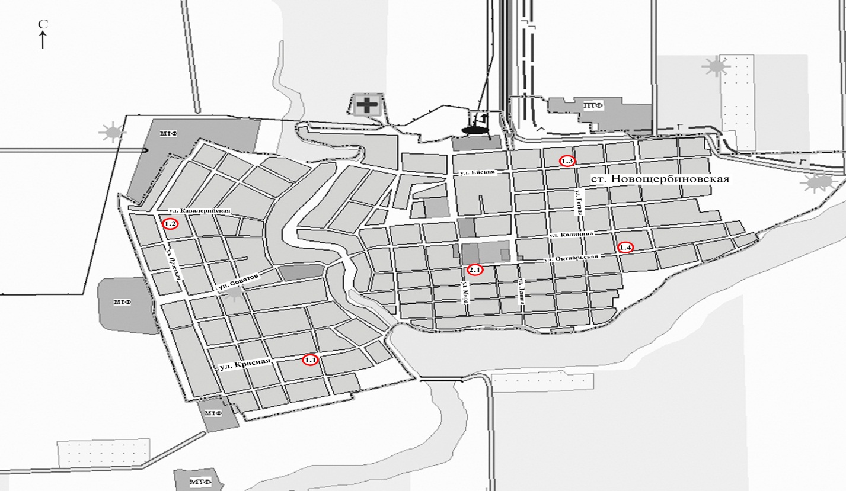

Условные обозначения

|  |  |  |
| --- | --- | --- |
| №  п/п | Адресный ориентир – место размещения нестационарного торгового объекта (фактический адрес) | Специализация  нестационарного торгового объекта |
| 1.1 | ст. Новощербиновская, ул. Красная (прилегающий с восточной стороны к земельному участку, расположенному по адресу: ст. Новощербиновская, ул. Красная, 35) | Реализация  продуктов питания |
| 1.2 | ст. Новощербиновская, ул. Кавалерийская (прилегающий с северной стороны к земельному участку, расположенному по адресу: ст. Новощербиновская, ул. Проезжая, 45) | Реализация  продуктов питания |
| 1.3 | ст. Новощербиновская, ул. Ейская (прилегающий с южной стороны к земельному участку, расположенному по адресу: ст. Новощербиновская, ул. Ейская, 66) | Реализация  продуктов питания |
| 1.4. | ст. Новощербиновская ул. Октябрьская (прилегающий с южной стороны к земельному участку, расположенному по адресу: ст. Новощербиновская ул. Октябрьская, 54 | Реализация  продуктов питания |
| 1.1 | ст. Новощербиновская, ул. Октябрьская (прилегающей с северной стороны к земельному участку, расположенному по адресу: станица Новощербиновская ул. октябрьская, 159/1) | киоск (стакан по реализации кваса) |

».

Начальник отдела экономики

администрации муниципального

образования Щербиновский район С.Н. Чернякова